López Calderón Francisco Javier

Eclipse Link

índice
1) Crear unidad Persistance 3
2) Creacion de clases Entidad 4
3) Crear JPA Controller 5
4) Mostrar los departamentos 6
5) Insertar en Departamentos 7
6) Modificar departamento 8
7) Borrar Departamento 9

Crear unidad Persistance

Creamos la unidad de persistencia siguiendo los pasos
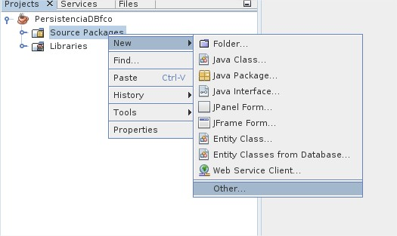
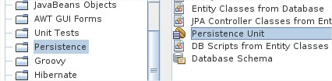

Seleccionamos el conector correcto
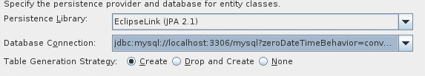

Generaremos el archivo xml con la configuración

Creacion de clases Entidad
Creamos otro archivo en el paquete principal
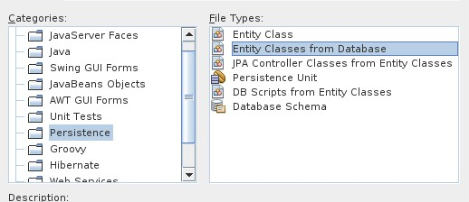
Agregamos las tablas a utilizar
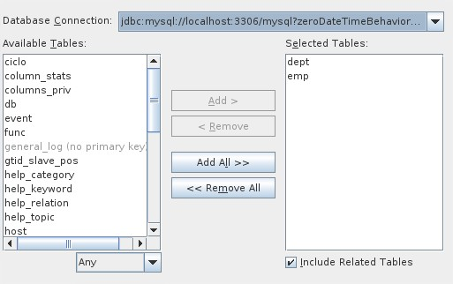
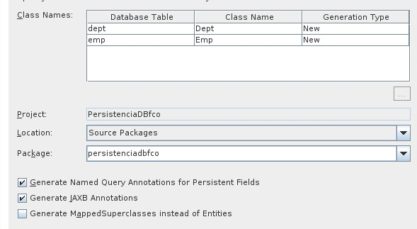

Asignamos los checks
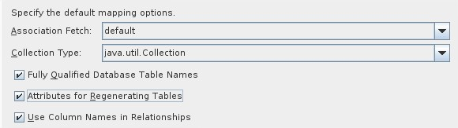
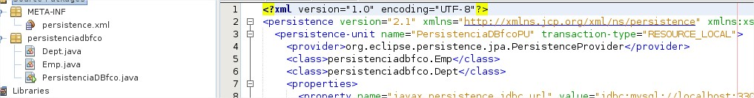
Comprobamos el resultado

Crear JPA Controller
Nuevo archivo
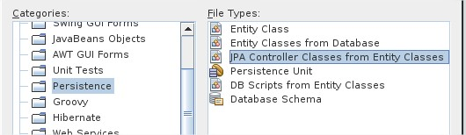
Añadimos las clases
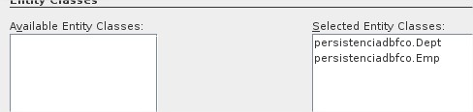

Seleccionamos el paquete
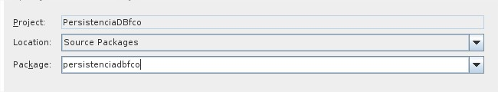
NetBeans crea automáticamente un paquete con todas las posibles Excepciones
resultado final
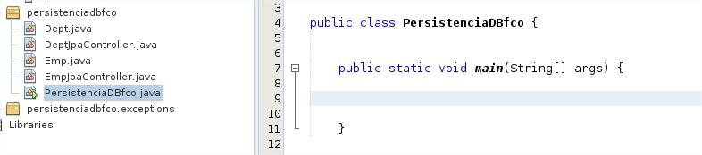

Mostrar los departamentos

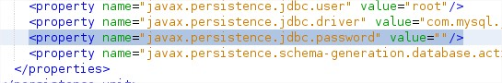
Importante comprobar que la contraseña es la adecuada desde el xml persistance

Código Presente
import java.util.List;
import javax.persistence.EntityManagerFactory;
import javax.persistence.Persistence;
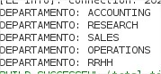
public class PersistenciaDBfco {

public static List<Dept> lista;

public static void main(String[] args) {

// TODO code application logic here
EntityManagerFactory emf = Persistence.createEntityManagerFactory("PersistenciaDBfcoPU");

DeptJpaController dao = new DeptJpaController(emf);

lista =dao.findDeptEntities();
verDepartamentos();
}
public static void verDepartamentos () {
for (Dept departamento : lista) {
System.out.println("DEPARTAMENTO: " + departamento.getDname());
}
}
}

Insertar en Departamentos
Creamos la clase
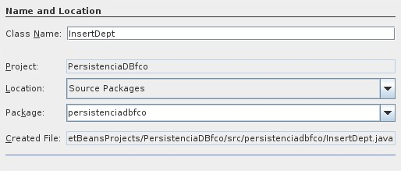

Código presente

import javax.persistence.EntityManager;
import javax.persistence.EntityManagerFactory;
import javax.persistence.Persistence;

public class InsertDept {

public static void main(String[] args) {

EntityManagerFactory emf = Persistence.createEntityManagerFactory("PersistenciaDBfcoPU");
EntityManager em = emf.createEntityManager();

Dept undept =new Dept();
undept.setDeptno(70);
undept.setDname("RRHH");
undept.setLoc("MADRID");
em.getTransaction().begin();
em.persist(undept);
em.getTransaction().commit();

}
}

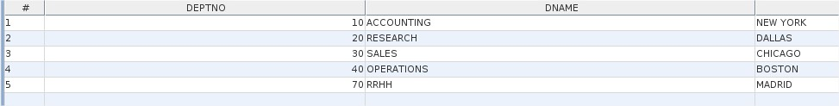
Resultado

Modificar departamento
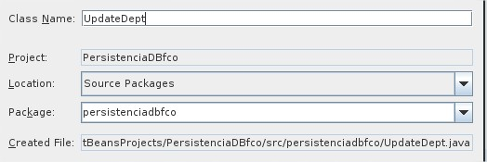
Creamos la clase
Código presente

import javax.persistence.EntityManager;
import javax.persistence.EntityManagerFactory;
import javax.persistence.Persistence;

public class UpdateDept {
public static void main(String[] args) {
int id=70;
String dname="OFFICE";
String loc="MURCIA";

EntityManagerFactory emf = Persistence.createEntityManagerFactory("PersistenciaDBfcoPU");
EntityManager em = emf.createEntityManager();
em.getTransaction().begin();
Dept dept = em.find(Dept.class, id);
dept.setDname(dname);
dept.setLoc(loc);

em.getTransaction().commit();

}
}

Resultado

Borrar Departamento
Creamos la clase

Código Presente

import javax.persistence.EntityManager;
import javax.persistence.EntityManagerFactory;
import javax.persistence.Persistence;

public class BorrarDept {
public static void main(String[] args) {

int id=70;

EntityManagerFactory emf = Persistence.createEntityManagerFactory("PersistenciaDBfcoPU");
EntityManager em = emf.createEntityManager();

em.getTransaction().begin();
Dept dept = em.find(Dept.class, id);

em.remove(dept);
em.getTransaction().commit();

}

}

Resultado
